Содержание
Загрузка звуков и музыки 2
Спавн яблок 4

Загрузка звуков и музыки
Загружаем фоновую музыку и игровые звуки в папку проекта
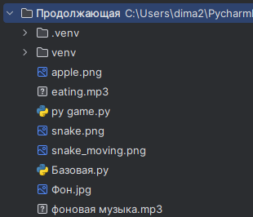

Теперь среди переменных до игрового цикла объявляем переменные для звуков и указываем названия аудио-файлов
- music – фоновая музыка
- eat_sound – звук поедания яблок

music = pygame.mixer.Sound("фоновая музыка.mp3")
eat_sound = pygame.mixer.Sound("eating.mp3")

Куда вставлять код:
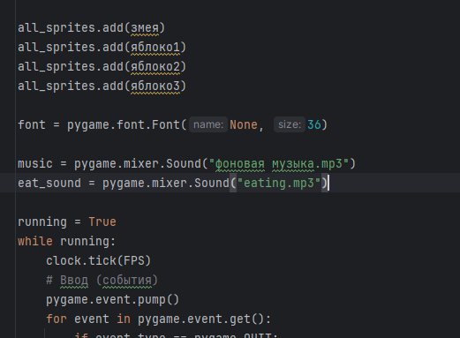
Игровой цикл

Теперь ниже задаем параметры фоновой музыки music
- set_volume – громкость
- play(-1) – зацикливание музыки

music.set_volume(0.3)
music.play(-1)

Куда вставлять код:
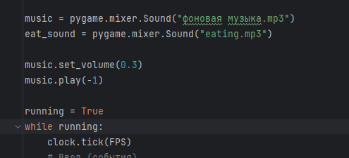
Игровой цикл

Добавим проигрывание звука поедания яблок в обработку столкновений с ними

eat_sound.play()

Куда вставлять код:
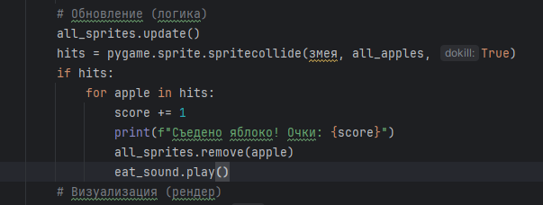

Спавн яблок
Яблоки будут спавниться в случайном месте с указанным интервалом – создаем переменную с этим интервалом

spawn_timer = 0
spawn_interval = 2000

Куда вставлять код:
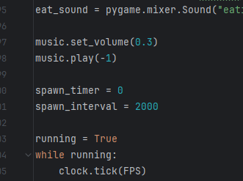
Игровой цикл

Добавим библиотеку random в самом начале кода
import random

Куда вставлять код:
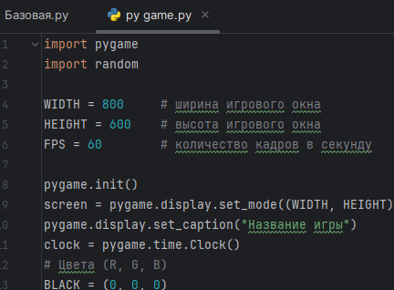

Теперь в игровой цикл в блок логики добавим логику спавна яблок по таймеру:
- Берется текущее время в игре current_time
- Если прошло времени большее, чем указали в spawn_interval – таймер сбрасывается и создается новое яблоко в случайном месте экрана с отступом 100 пикселей

current_time = pygame.time.get_ticks()
if current_time -spawn_timer > spawn_interval:
spawn_timer = current_time
# Создаем новое яблоко в случайном месте
# Отступ от краев экрана 100 пикселей
x = random.randint(100, WIDTH - 100)
y = random.randint(100, HEIGHT - 100)
new_apple = Apple(x, y)
all_sprites.add(new_apple)
all_apples.add(new_apple)

Куда вставлять код:
